Parecer Psicológico

IDENTIFICAÇÃO:

- Solicitante: Marcia Regina Peixoto Maciel

- Idade: 42

- Gênero: Feminino

- Finalidade: Apresentar documento para justificar afastamento profissional

- Autor: Juliana Lustosa de Souza Gomes Barboza

CRP: 05/71501

DEMANDA

O presente documento foi elaborado a partir da solicitação de Marcia Regina Peixoto Maciel por estar com sintomas psicológicos que prejudicam suas atividades laborais e pessoais. Foi encaminhada com diagnóstico de F43.1 + Z 73.0 (T. Estresse Pós Traumático + Esgotamento)
+ CID 11 QD 85 (S. de Burnout) pelo psiquiatra, Dr. Ivan de Assis Pegado CRM 52.53595-2 ANÁLISE A paciente iniciou seu acompanhamento psicológico comigo no dia 23 de maio de 2024 e encontra-se em atendimento psicológico até o presente momento. A partir da questão levantada F 43.1 + Z 73.0 (T. Estresse Pós Traumático + Esgotamento) e CID 11 QD 85 (Síndrome de Burnout) e com base nos atendimentos psicológicos realizados, pode-se analisar que a paciente demonstra desânimo, tristeza, choros frequentes, instabilidade emocional, baixa tolerância a frustrações, déficit na memória, atenção e concentração,

insônia, falta de motivação e energia para executar tarefas cotidianas. Chora ao falar sobre o trabalho, tem ansiedade, pensamentos e pesadelos catastróficos em relação ao mesmo.

CONCLUSÃO

Portanto, a partir das questões trabalhadas durante as sessões foi possível perceber que a paciente ainda não possui condições de manter suas atividades laborais, necessitando de afastamento. A mesma precisa continuar seu acompanhamento psicológico e psiquiátrico, assim como receber suporte externo para que possa reestruturar sua saúde e assim voltar a ter qualidade de vida.

Declaro ainda que este documento não pode ser utilizado para outros fins diferentes de sua finalidade pois trata-se de documento sigiloso e extrajudicial.

Rio de Janeiro, 22 de novembro de 2024

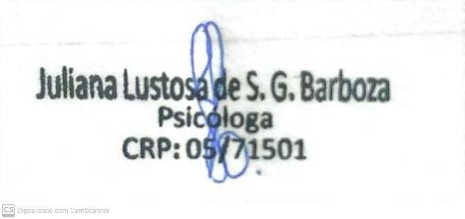

Juliana Lustosa de Souza Gomes Barboza Psicóloga
CRP: 05/71501

